**Codificación y Programación.**

**Quiz Capítulos #3 Y #4.**

**Q. 03-01.** Diseñe un programa que reciba las coordenadas (x1, y1), (x2, y2) de dos puntos del usuario e imprima la distancia entre los dos puntos. Para hacer esto, implemente la función distancia (x1, y1, x2, y2). Pauta de código: consulte la ecuación para encontrar la distancia entre dos puntos.

**Q. 03-02.** Un palíndromo es una oración, palabra o cadena que se lee igual al derecho o al revés. Por ejemplo, reconocer, radar o la frase “anita lava la tina”. Usemos una llamada recursiva para determinar el palíndromo. Defina una función llamada is_palindrome y escriba un programa que reciba una cadena del usuario e imprima si el palíndromo es correcto o no. Pauta de código: Llame a la función is_palindrome dentro de la función is_palindrome(función recursiva).

**Q. 03-03.** Defina una lista llamada n_list con valores de [10, 20, 30]. Utilice la función map y lambda para imprimir los resultados de duplicar, triplicar y cuadruplicar los objetos de la lista

ejemplo:mapped_numbers = list(map(lambda x: x * 2 + 3, numbers))

**Q. 03-04.** Explique el funcionamiento del siguiente código, para ello aplique una prueba de escritorio hecha “a mano”

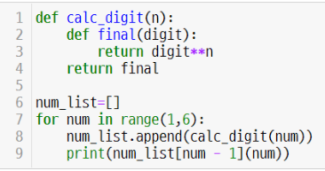

**Q. 03-05.** Implemente las funciones de multiplicación (*) y división (/) de dos vectores usando los métodos especiales __mul__ y __truediv__. Suponiendo que v1 es (30, 40) y v2 es (10, 20), codifique para devolver el siguiente resultado como resultado de la multiplicación y división de dos vectores.



Pauta de codificación: escriba un código implementando clases que reciba 2 objetos de la clase vector2D y los opere como se ha solicitado

Hint:

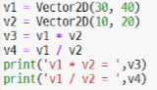

**Q. 04-01.** La siguiente es la implementación de una pila en python. ¿Cuál será el resultado del siguiente código?

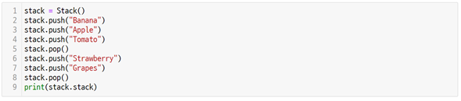

Pauta de codificación: escriba cual es el resultado esperado de ejecutar cada línea (prueba de escritorio)

**Q. 04-02.** La siguiente es la implementación de una pila en python. ¿Cuál será el resultado del siguiente código?

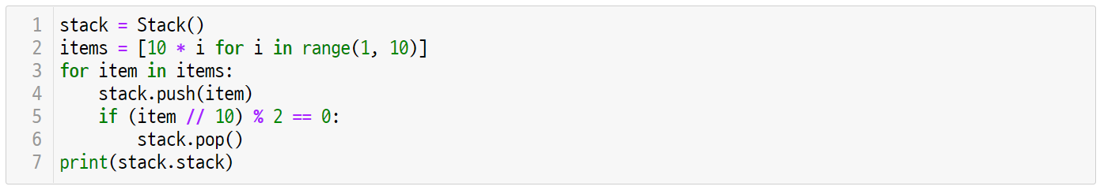

Pauta de codificación: escriba cual es el resultado esperado de ejecutar cada línea (prueba de escritorio)

**Q. 04-03.** A continuación se muestra la implementación de una cola en python(queue). ¿Cuál será el resultado del siguiente código?

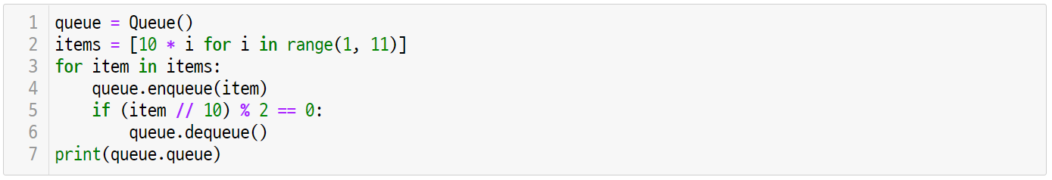

Pauta de codificación: escriba cual es el resultado esperado de ejecutar cada línea (prueba de escritorio)

**Q. 04-04.** ¿Cuál es el algoritmo de la siguiente función find_two()? Analice el código y escriba el resultado de la ejecución.

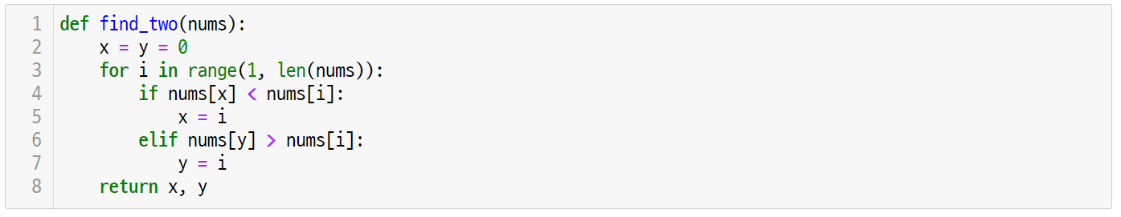

**Q. 04-05.** ¿Cuántas comparaciones debe realizar la función find_two() implementada en la pregunta anterior (Q.04-04)?

**Q. 04-06.** El siguiente es el código para el juego de combinación de números. Si el máximo es 100 y el número es 51, ¿cuál es la salida de count?

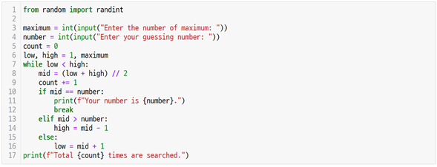

**Q. 04-07.** En el código del juego de combinación de números, si el máximo es 100 y el número es 25, ¿cuál es el resultado del conteo?

**Q. 04-08.** Usando la función insert de la clase hash_table, ingrese la clave "Alicia en el país de las maravillas", a continuación obtenga la clave hash de buscar dicha clave dentro de la hash_table

Pauta de codificación: Ayúdese de la definición de la clase hash_table del siguiente ejemplo: <https://pythondiario.com/2018/06/tabla-hash-en-python.html>

**Q. 04-9.** Si la nueva estantería tiene 10 compartimentos, usa el siguiente código para averiguar qué libro hay en cada compartimento.

